电子注册备案表打印操作流程
1、在学信网首页“学信档案”，点击“申请在先验证报告”
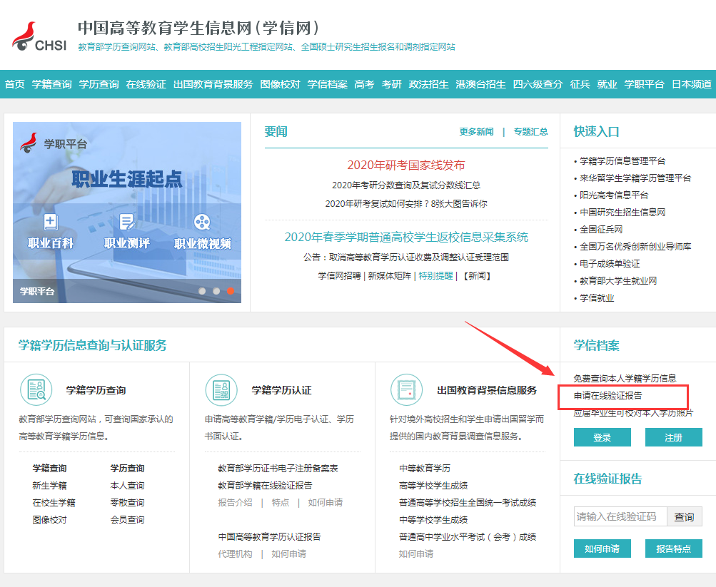
2、点击“进入学信档案”，使用学信网账号进行登录

3、成功登录后，点击顶部菜单中的“在线验证报告”栏目，点击“申请”，可申请《教育部学历证书电子注册备案表》中文版。

申请后，点击“查看”进入，即可打印。
